ERP操作规范
第一部分：2项目管理
- 项目立项：所有接受客户需求后，为该项目进行设计、策划、报价、行程编排等工作，均需在为客户提供报价、方案等工作之时进行项目立项。）
（1）2.项目管理-项目申报-增加
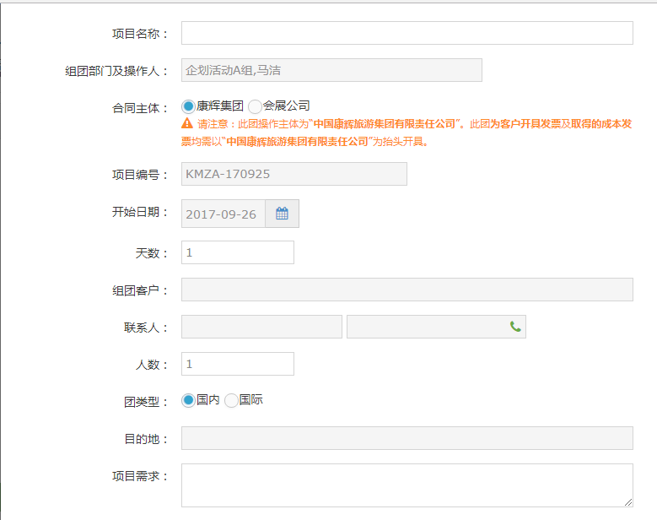
注：1、项目名称、日期、天数、组团客户、人数、团类型、目的地、项目需求（客户委托项目：全案、订房、场地、餐饮、用车、会务服务、机票与车票、交通、演出、搭建等）与按客户所提出需求列出即可。
2、计划使用的合同主体：集团或会展公司，选择其一
3、组团客户: 在已有的客户中进行选择，若客户未录入系统，先提交客户资料给财务部，由财务部进行客户资料录入。
4、客户联系人：客户方该项目的指定负责人。若该联系人不在已有的联系人中，需先按客户名片将该信息录入系统。联系人信息应完整准确，包括：姓名（全名）、部门、职务和联系方法。
5、上述信息录入完毕后，可以通过修改下列按钮进行修改和上传文件，也可以通过明细来查询已上传的各种信息和资料。

（2）上传文件：项目申报后，应按实际工作进度，及时/随时上传项目相关资料。
项目资料的文件格式为： word, Excel, PPT, 图片，PDF等
应先将自己保存的文件名称改为规定格式。
上传时，文件名规范：
XX单位（提供方或者客户方）+项目名称+XX文件+年月日（八位）
示例：
湖南康辉 海尔白色家电长沙会议 地接社报价单 20170920
上汽通用 雪弗兰三区销售会议 策划方案 20170825
同类文件，可以上传多次，首次提交后，若后续有修改调整，应将新版本随时上传。
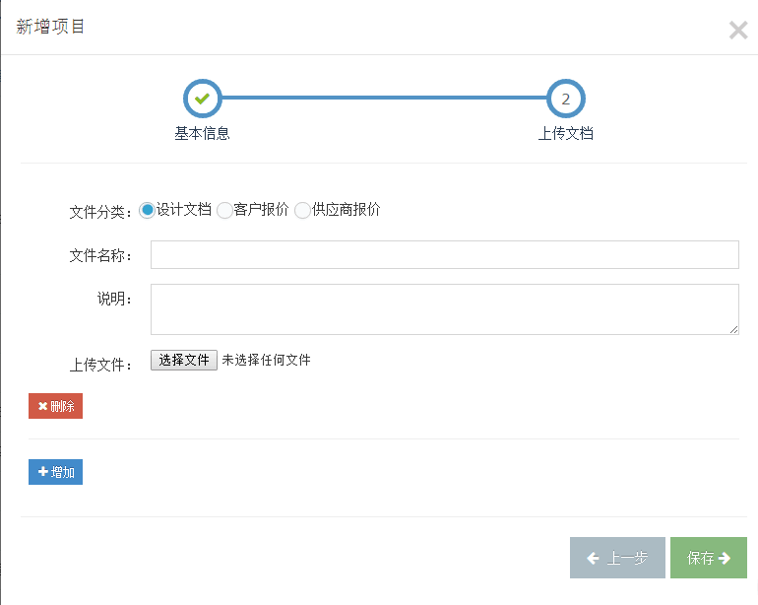
注：立团后需上传设计文档、客户报价、供应商报价。

（3）选择参项人员（由项目负责人填报）
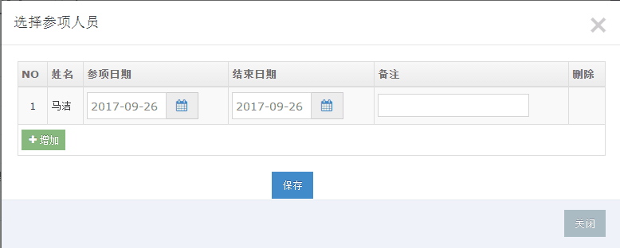
注：人员为实际上会人员。上传后，可以增加或删除成员、修改日期等。

- 2项目管理-4上会费管理-选中-申请
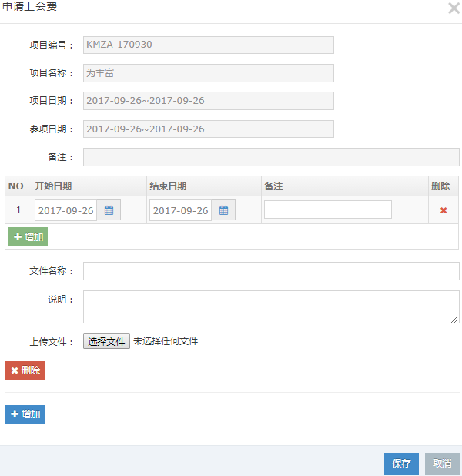
注：根据实际上会时间填写起止日期，并上传相应的支持材料（火车票、登机牌）
审批人依次为：合规-人事

- 项目终止：若项目最终未中标，应先将已完成的项目文件全部上传留档；之后，在终止页面注明终止原因；之后终止该项目的操作。
- 项目付款：因未中标产生的费用，如标书制作费等，可以通过此通道进行报销。
- 项目中标将转入实际操作阶段，应先将已完成的项目文件全部上传留档；之后进入预算阶段进行后续操作。

第二部分：3预算填报
一、所有中标项目，应根据中标文件和接待单位报价文件，及时做项目预算申报。不应拖延到必须支付款项时再做预算申报。ERP系统将对申报有审批和核实的功能要求，未及时完成审批的预算，将无法进入到首付款的环节。
二、 1 填报预算单
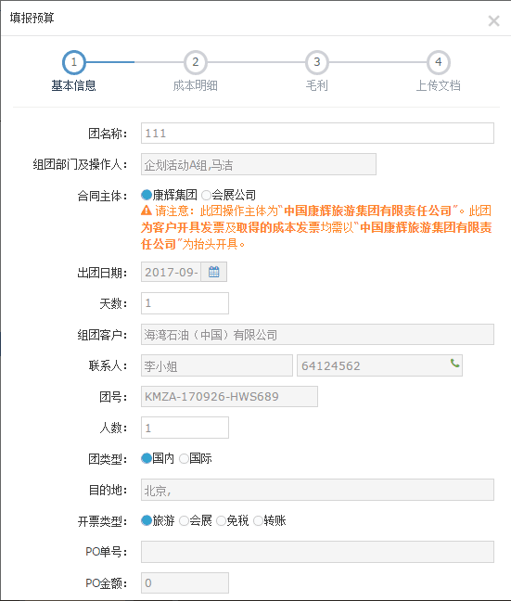
注：1、录入的项目及内容，与项目申报时相同。如果任何项目与原来项目申报时发生改变，应在此时修改正确之后再提交。若与申报时信息一致，则无需修改；
2、开票类型：旅游（增值税普票）、会展（增值税专票）
3、po单号：点击后需按实际情况选择预算申报的依据，分为PO、协议、中标三种，选择其一，同时上传支持文件（PO单、项目合同、中标邮件）。
以中标邮件申报预算的团队，应在后期补充合同或者PO单，同时将状态修改为合同或者PO单。
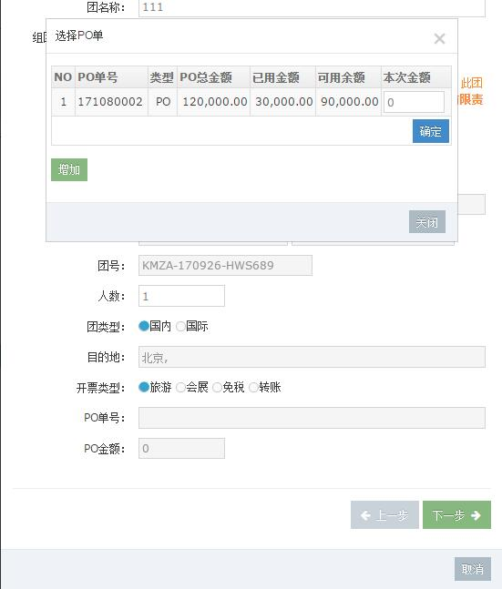
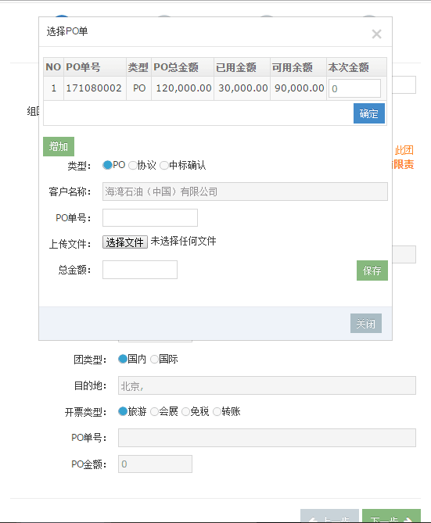
注：对于PO单的管理分三种情况
1、一个po单全部用于一个团队；
2、一个po单用于若干个团队；
3、若干po单共同用于一个团队。

特别注意：
在预算填报阶段，凡是与原来项目管理（立项）时，有发生变化的内容，均需按实际情况进行更改，并按更新内容填报。同时，需上传更新内容的相应支持文件（PO, 项目合同，给客户的预算明细更新版，接待单位给康辉的预算明细更新版）

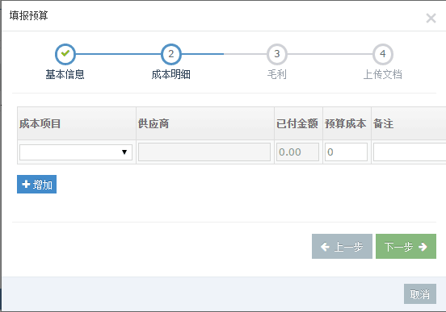
注：有关成本预算：
- 根据接待单位的报价单填报成本项目和金额。
- 成本项目中应包含所有预计发生的项目和相应的预算金额，并选定经采购部确认的供应商。（供应商一旦选定，今后再做任何变更，均需重新审批）

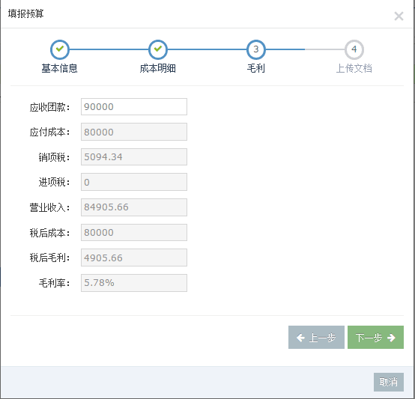
注：有关收入预算：
- 根据给予客户单位的报价单和客户的确认（合同或PO）填报收入预算金额。
注：总体预算要求：
- 预算中所有数据，均应有依据和出处
- 预算毛利率低于规定标准的，将无法立项
- 预算需经过审核批准后，方可执行后续操作。未经过批准而进行的操作，若发生因个人提前操作而产生的经济损失，责任人为操作人本人。

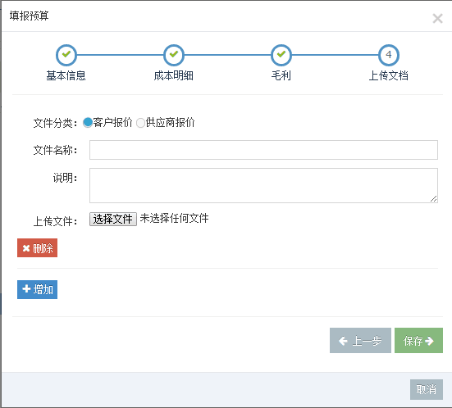
- 注：1预算申报中，应准确上传当时的正确报价文件，包括：康辉给客户的报价明细及供应商给报价明细。（笼统报价，未提供明细报价的为不合格文件，将在审批时被退回重新提交）
- 注：毛利率高于10%审批人依次为总监-经理-采购-财务
审批后打印预算单，并与po单、合同原件一同交给财务。

第三部分 4客户交团款
此项为康辉向客户收取团款时使用，
- 1交款-增加-选择付款客户-在付款客户页面选择“增加”-选择对应团号-在对应团号中按客户付款情况填写金额和付款方式-确认-保存-打印收款凭证交财务部-等候财务核销
- 说明：团号选择时，若客户一笔付款对应多个不同团号，需选出全部团号，并在每个团号中填写属于该团的金额，各团号合计总额应与总付款金额相一致。
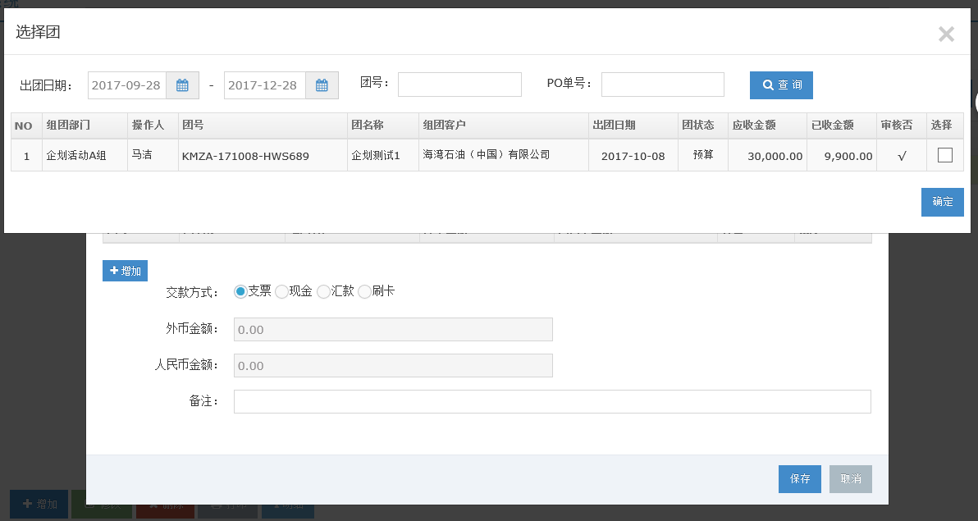
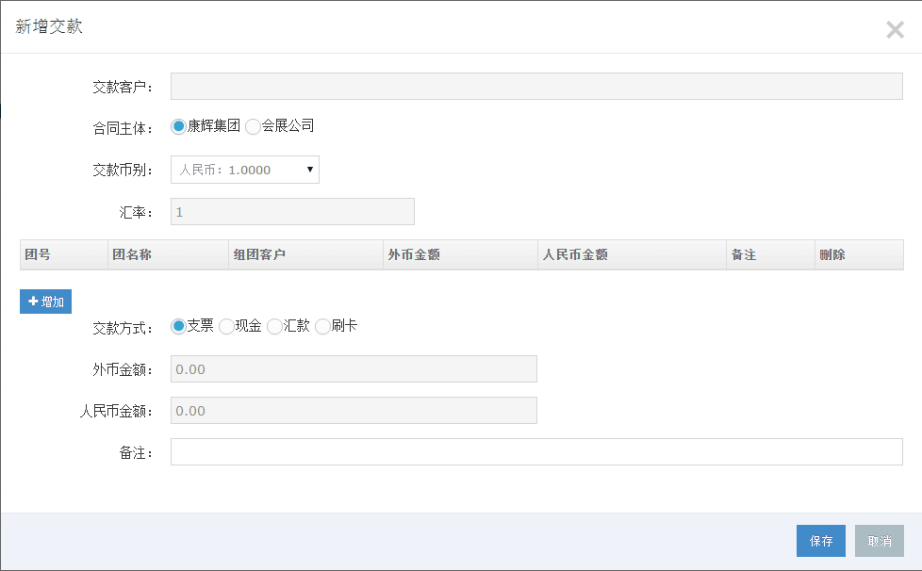
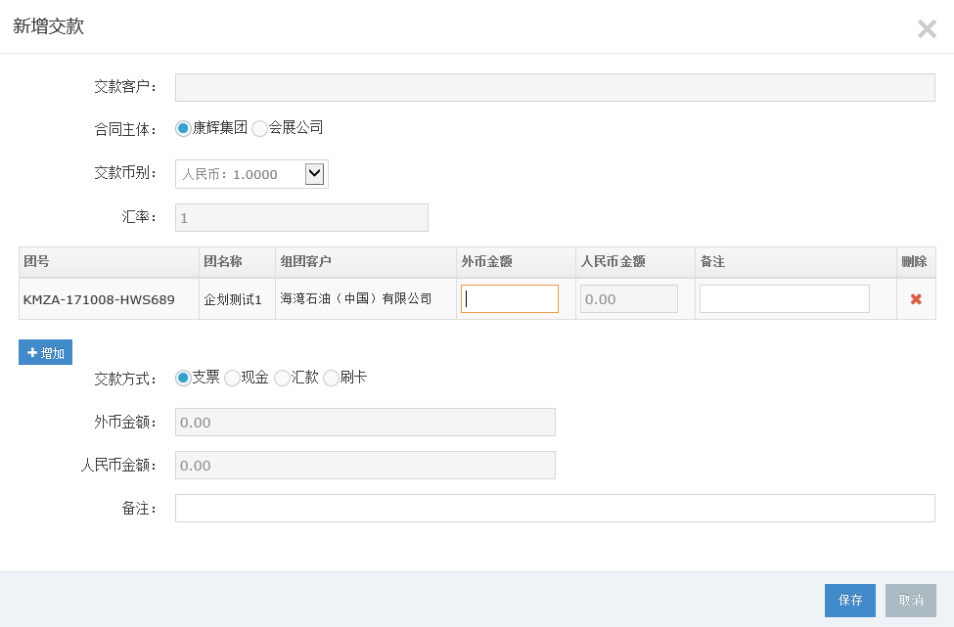
- 2退款-增加-根据退款水单进行填写（与交款流程相同）
说明：退款流程只针对已经完成收款核销的客户付款，全额或部分退款的情况处理。
退款时应先核对是否已为客户开具发票，先清理完成已开具发票的问题，财务部才能实施退款操作。
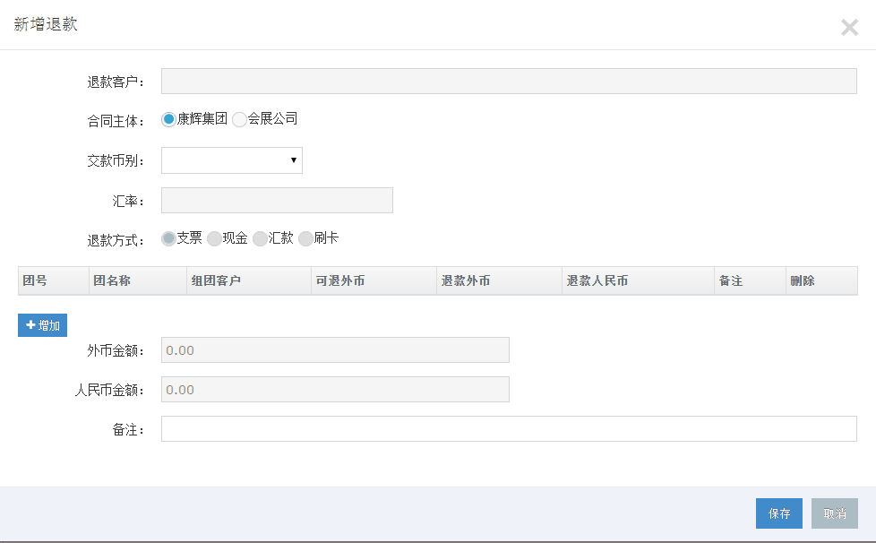
注：退款时审批人依次为总监-经理-采购-财务
第四部分 5发票管理
- 1客户开发票：此项仅为已经完成预算的团队开具发票，发票的开票主体和发票类型，应与原团队预算时的团队性质一致。
- 操作：1客户开发票-1开发票申请-增加-选择客户-增加并选中团号-选择发票项目-确认开票金额-备注说明-保存-完成审核后，打印开票凭证-出纳开具发票
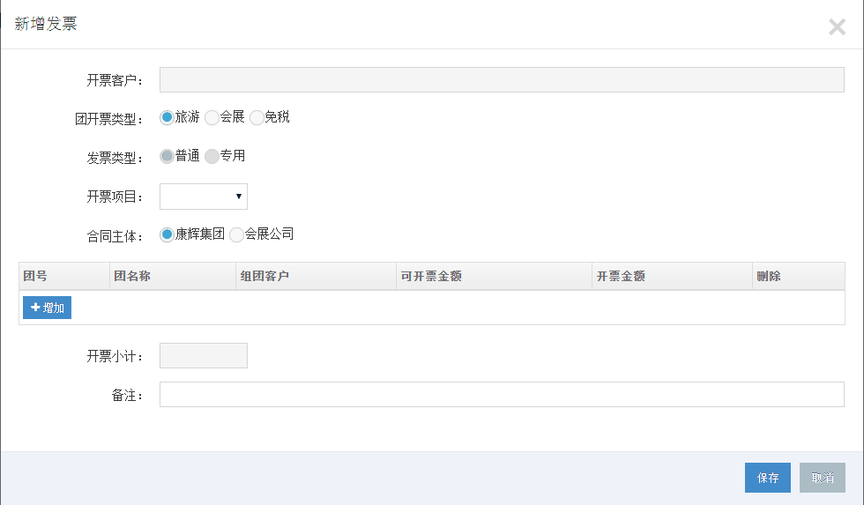
注：根据客户合同要求和结算金额开具发票。
审批人依次为：总监-经理-财务经理-财务

- 2供应商发票：对供应商提供给康辉的发票进行维护
- 2供应商发票-发票登记-增加-选择相应团号-下一步-选择供应商（必须是本团成本预算中所包含的供应商）-根据会议类别对收到的供应商发票进行维护。
- 只有完成供应商发票维护工作，该笔付款的税费才能被证实确定，从而正确反映到团队的成本之中。

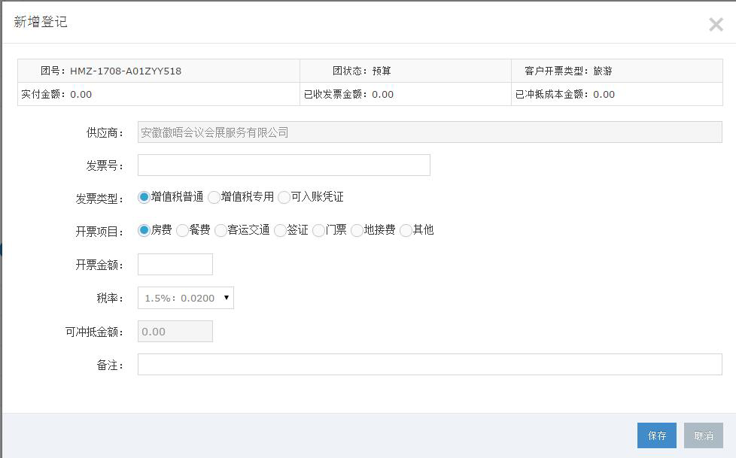

第五部分 6预收款管理
- 此项功能适用于客户提前预付一笔款项，付款时未确定款项的使用时间和活动具体内容，为一笔不确定使用目的的预付款。先将此款在康辉做收款，同时保存在康辉，待有使用要求时，由财务部将全款或者部分款项指定到某个团号之中，作为该团的已收款运行。
- 预收款需要指定到具体客户以及客户的指定负责人，使用时，须凭借该使用人以公司邮箱的邮件，或者公司正式文件的方式，提出使用要求，方可调用预收款项。
- 目前常见的该功能使用的情况，为某公司全年项目分月执行。
- 此功能具体使用的要求及规范，另行专门培训。

第六部分 7供应商付款
所有项目成本支付中无借款的情况，均须通过供应商付款功能完成付款。
- 1付款-增加-选择供应商-付款方式-预计付款日期-根据签订的供应商付款合同选择合同主体-增加-根据团队出发日期查询付款团号-选中要付款的团号点击选择付款项目-点击方块选择-确定-关闭对话框—点击外币金额填写付款金额-保存-等待审核
- 全部审核后-点击7供应商付款-付款-打印付款单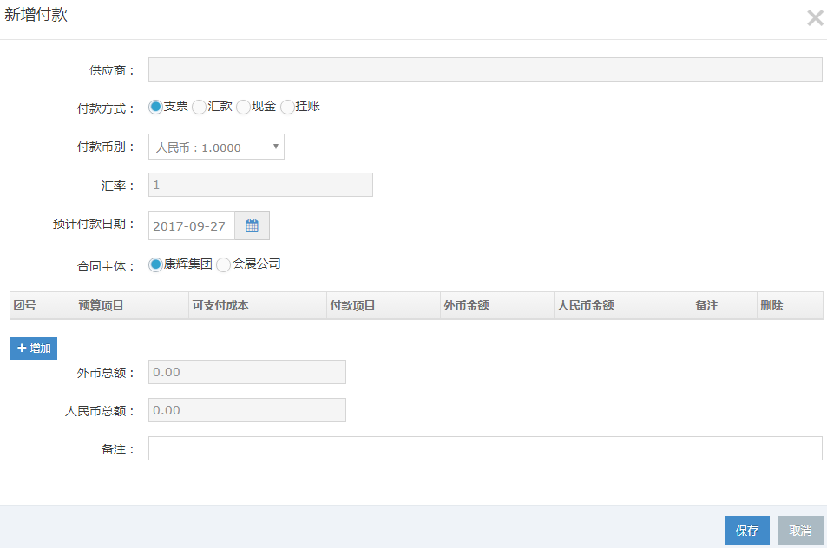
注：境外付款需要在付款币别中选择币种
审批人依次为总监-合规-财务-财务经理-总经理
- 2付内部转账：此功能用于集团内部各单位团队之间支付成本（集团团号才能使用，会展团号按常规付款处理）
- 3机票转账确认：此功能用于集团内部各向票务部支付机票成本（集团团号才能使用，会展团号按常规付款处理）
- 4退款：此功能用于已经支付给供应商的团款，未全部使用，供应商退回部分或全部团款。操作方式与供应商付款流程相似（务必确认正确团号）
第七部分 8借款报账：
借款报账功能适用于事先借去现金或者支票，用于支付特定项目的团款，之后再持发票及支持文件，报销相应的借款的操作。
借款报账应遵循公司的规范，借款只能用于相应的团队中相应的借款项目使用，不得挪作他用。

- 1借款-增加选中要借款的团下一步
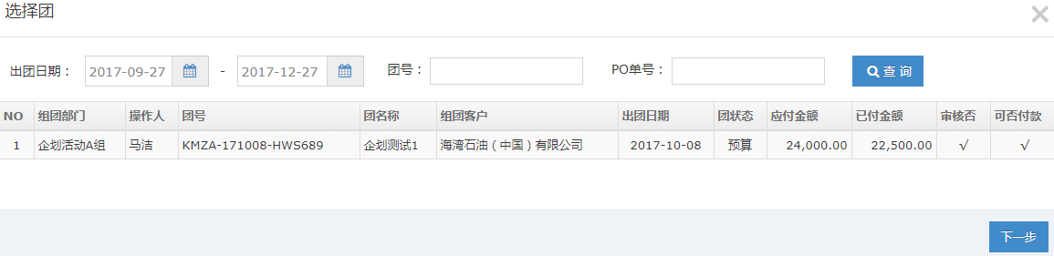
- 选中要借款的团-下一步-选中需要借款的成本项目-下一步
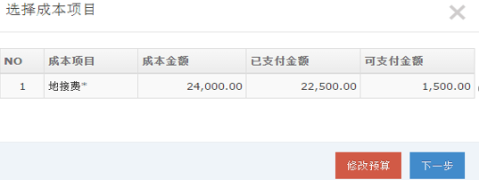
- 新增借款-保存-等待审批
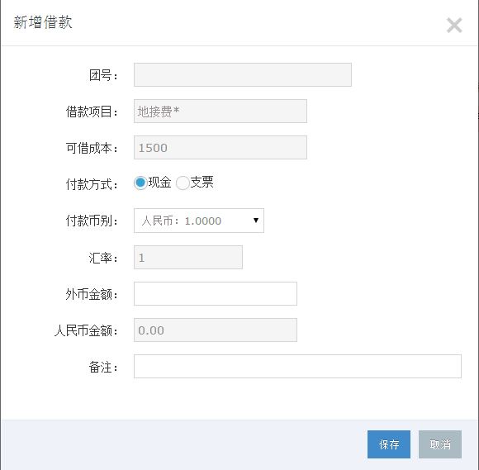注：审批人依次为总监-合规-财务-财务经理-总经理

- 3报账-选中要报账的团-新增报账
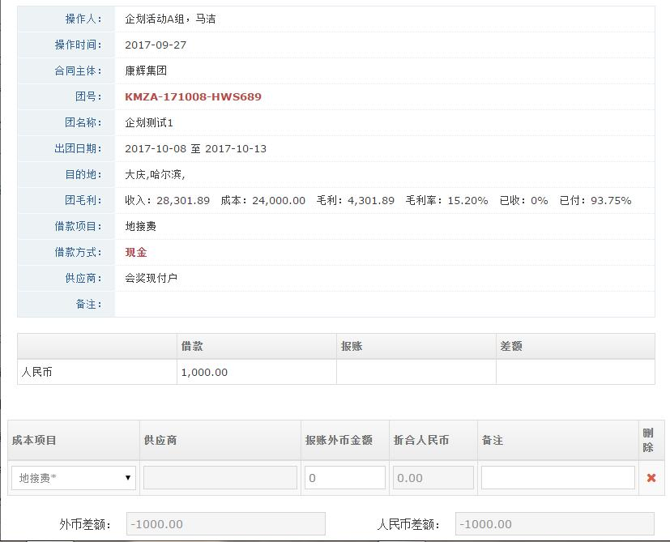
注：审批人依次为总监-合规-财务-财务经理-总经理
第八部分 9团结算
团队结算是指团队操作执行完毕后，根据活动的预算和实际费用，经与客户和服务商核对过，确定最终的收入和成本金额，并据此数据将预算中收入与成本的项目及金额做出确认，并提交备案的过程。
团队结算一经提交和审核，将不再允许修改。

- 1提交结算-选中团-增加-空余项填全-下一步
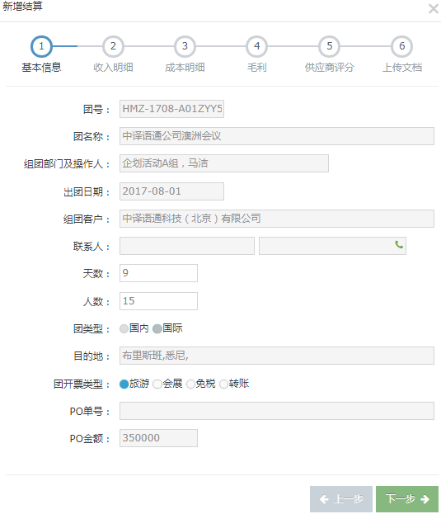
- 收入确定：根据客户确认的结算单总金额，进行结算收入填报-下一步
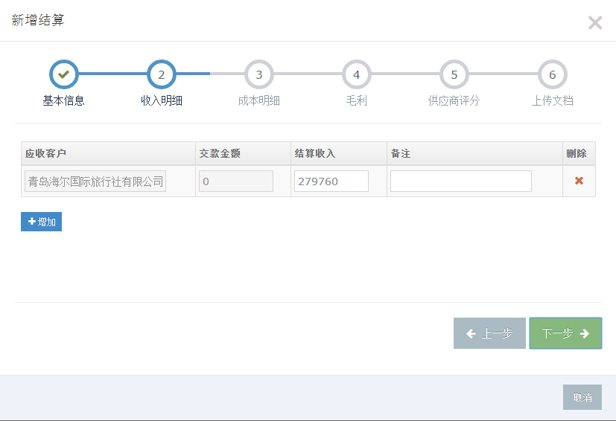

成本确定：根据与所有供应商的确认的结算单金额，分别确定各项成本金额，进行结算成本填报-下一步
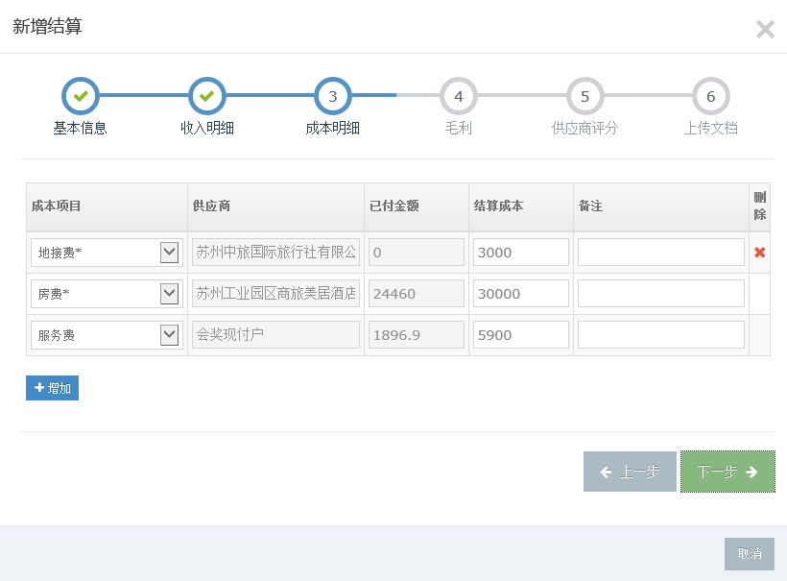
注意对比预算与结算的总收入、总成本、毛利、毛利率的变化
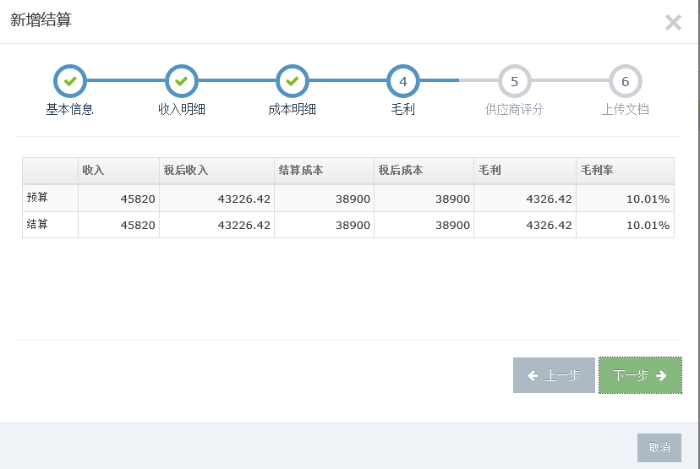

- 对供应商进行评分-下一步
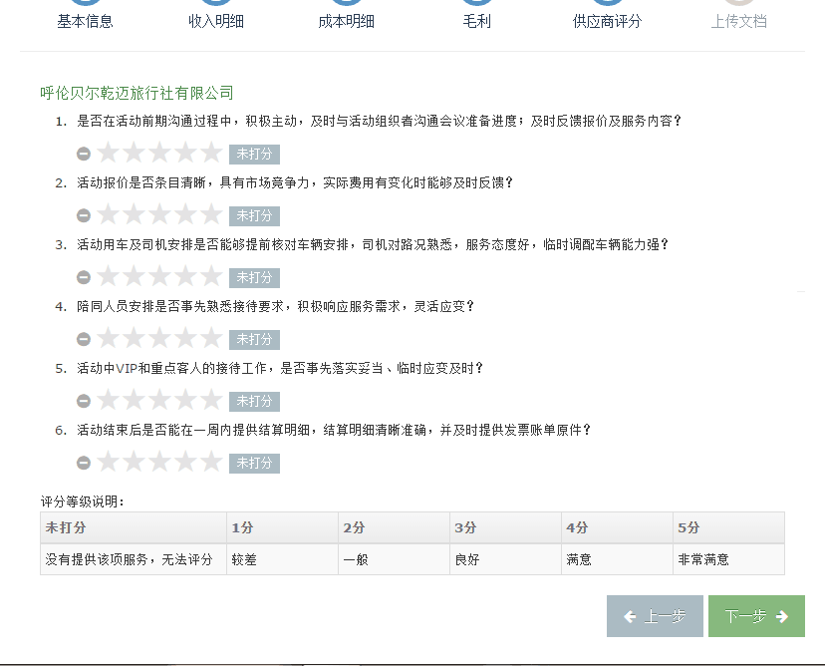

- 上传与客户结算明细单和与全部供应商的结算明细单-保存
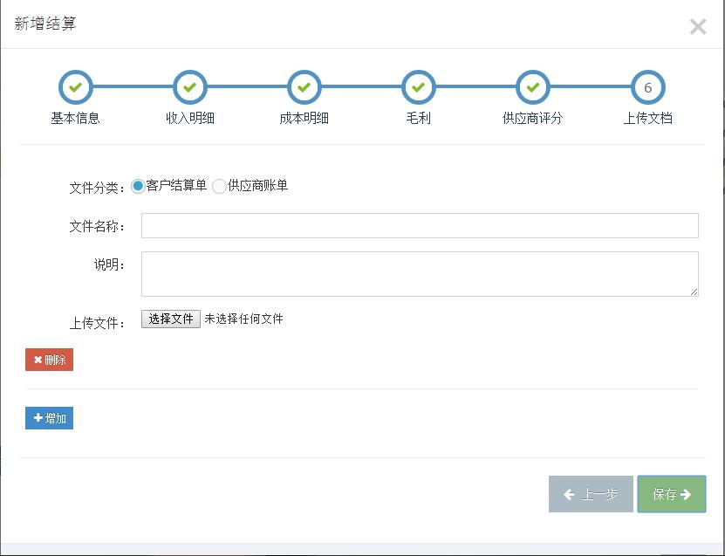
注：审批人依次为总监-财务

第九部分 13基础数据
- 1客户管理：由财务部进行维护；
- 2供应商管理：由采购部进行维护。

